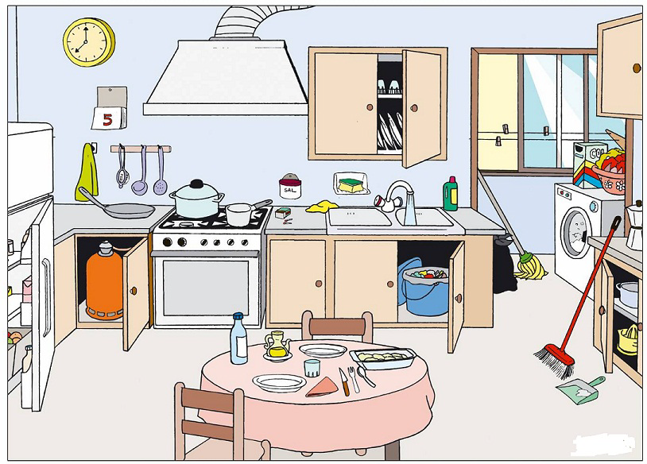

17.Löffel  
  
18.das Sieb

19.Olivenöl

20. Salz

21. der Schrank

22. die Serviette

23. Erdgas

24.der Wasserhahn

25.der Besen

26.das Spülmittel

27.die Kelle

28. das Handtuch

29. das Spültuch

30. das Erdgas

31. die Schaufel

32. der Korb

1.der Kühlschrank

2. der Herd

3. der Waschbecken

4.die Spülmaschine

5.der Topf

6.die Waschmaschine

7.die Uhr

8.der Tisch

9.der Dunstabzug

10.der Mülleimer

11. der Stuhl

12.die Pfanne

13.der Teller

14.das Messer

15. die Gabel

16.der Stuhl

# In der Küche